Tôm chiên trứng muối

Tôm chiên trứng là món ăn vừa lạ miệng vừa hấp dẫn bé lại có tác dụng tăng cường chiều cao ở trẻ. Mẹ hãy vào bếp chế biến món ăn cho bé nhé!
- Biến tấu món ăn từ tôm cho bé
- Tôm chiên sốt mật ong bổ dưỡng cho bé
- Con cao lớn nhờ món ngon từ trứng
Nguyên liệu
– 300gram tôm to
– 2-3 lòng đỏ trứng muối (tùy lòng đỏ to hay nhỏ, mình dùng 3 lòng đỏ trứng gà)
– 1 củ hành khô – bóc vỏ, băm nhuyễn
– Bột chiên giòn
– Muối hoặc bột nêm, đường, bột ngọt
– Dầu ăn
– Xiên tre
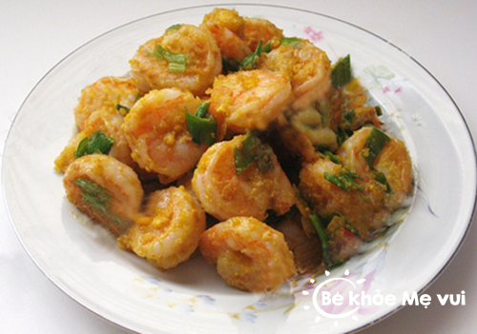
Ảnh: Sưu tầm Internet
Tôm chiến trứng muối giúp bé phát triển chiều cao
Cách làm
– Trứng muối luộc chín rồi tách lấy lòng đỏ. Thời gian luộc trứng muối khá lâu, lâu hơn trứng thường, nếu muốn nhanh hơn các bạn có thể đập trứng lấy riêng lòng đỏ rồi hấp chín. Lòng trắng trứng muối rất mặn, không phải là không ăn được nhưng các chất bổ cũng tập trung chủ yếu trong lòng đỏ nên thường là mình bỏ phần lòng trắng đi.
– Tôm cắt bớt râu và phần ngạnh cứng ở đầu, rút chỉ đen ở lưng, có thể bóc vỏ nhưng nếu vỏ mỏng thì nên để, về sau chiên giòn với bột, ăn ngon lắm. Rửa sạch tôm, thấm khô, dùng que tre xiên dọc mình tôm (không nhất thiết nhưng có que thì đẹp và dễ làm hơn).
– Chuẩn bị một bát bột chiên tôm, mình dùng bột chiên giòn đóng gói sẵn, các bạn có thể tự pha bột bằng cách trộn bột gạo với bột năng (bột đao) theo tỉ lệ 1 bột gạo: 1 bột năng.
– Bắc chảo lên bếp, cho dầu vào chảo, đun nóng. Lăn tôm qua bột chiên rồi rán chín vàng. Tôm chín gắp ra đĩa có lót giấy thấm dầu.
– Dùng nĩa hoặc thìa tán nhuyễn lòng đỏ trứng muối (đã hấp chín) với một chút gia vị cho đậm đà, có thể cho thêm ít đường, nhưng ít thôi, nếu không món ăn sẽ dễ có vị lợm.
– Dùng chảo vừa rán tôm, chắt gần hết dầu, để lại khoảng 1 thìa canh. Cho hành khô vào phi thơm rồi đổ trứng vào xào sơ khoảng 1-2 phút. Cho tôm vào, lăn đều qua trứng cho trứng bám vào tôm.
Tôm sau khi chiên sẽ có lớp vỏ rất giòn, bùi bùi, beo béo vị trứng muối. Có một chú ý nhỏ là khi xào trứng muối ở bước 5, các bạn cho dầu làm sao để vừa đủ xào trứng, để trứng không bị quá khô (sẽ khó bám vào tôm), nhưng cũng không nên cho quá nhiều dầu, sẽ làm món ăn dễ bị ngấy.

Tổ nuôi sưu tầm

